Zielrahmen
C-Tech Strategie
C-Tech will eine Produktinnovation schaffen. In erster Linie wollen wir das Produkt entwickeln, erproben und verkaufen. Aber auch der After Sale Service soll über uns abgewickelt werden. Auf die Produktion und auch die Vermarktung legen wir erstmal wenig Fokus, da wir gedenken diese Rubriken outzusourcen. Was die Nachfrage angeht, so zielen wir darauf ab, mit dem Hype um die Pflanze mitschwimmen zu können. Da wir gedenken das Produkt in Zusammenarbeit mit Forschungseinrichtungen zu erproben und es sich hierbei um eine absolute Innovation handelt, gehen wir davon aus, dass wir allein dadurch genug Aufmerksamkeit auf uns ziehen werden.

Produktidee und Alleinstellungsmerkmale
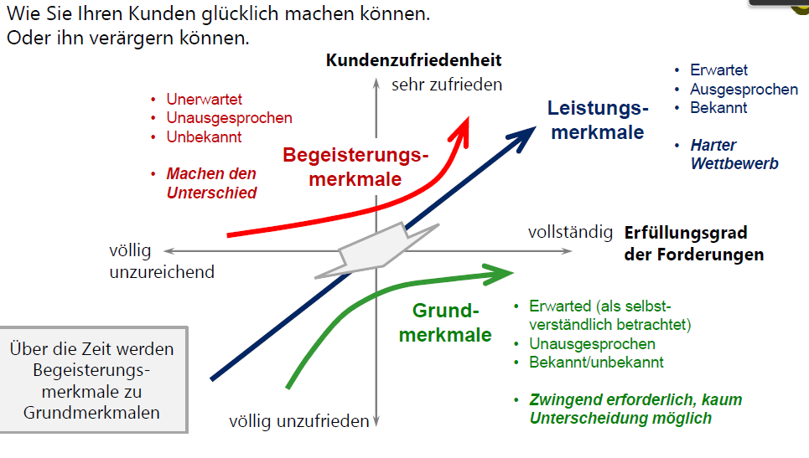
Mit unserem Produkt wollen wir die Automatisierung des Anbaus von Algen auf offenen Gewässern ermöglichen. Damit wollen wir die Skalierbarkeit von Algenfarmen erhöhen. Dies wiederum wird den Anbau von Algen effizienter machen was dann die Kosten für das Endprodukt auf einen neuen Tiefstand bringen wird. Dies ist nach dem Kano Modell unser stärkstes Leistungsmerkmal. Um diese Effizienz zu erreichen soll die Tauchfähigkeit der Drohne ausgenutzt werden. Dadurch, dass die Drohnen Unterwasser agieren, sind sie weder Wind noch Wetter noch Wellen ausgesetzt und damit wesentlich einsatzfähiger als vergleichbare auf der Wasseroberfläche schwimmenden Arbeitsprozesse.
Aktuell gibt es kein Vergleichsprodukt auf dem Markt. Daher ist schon die reine Existenz unseres Produktes ein Alleinstellungsmerkmal. Da Algen viele Anwendungsmöglichkeiten besitzen und den Umweltschutz fördern, ist die Existenz unseres Produktes auch gleichzeitig unser stärkstes Begeisterungsmerkmal.

Produktleistungsprofil (Vergleich zum Wettbewerb)
Da es sich bei unserem Produkt um eine absolute Innovation handelt, besitzen wir keine Konkurenz im direkten Sinne. Vielmehr treten wir gegen andere Algenanbau- und Ernteverfahren an. Hier haben wir folgende Verfahren und damit Konkurenten ermittelt.
Den einfachen Arbeiter, welcher im Verband mit anderen, vielleich auf kleinen Booten, die Algenfarm bewirtschaftet.
Schiffe, die an Bord über Maschinen und Vorrichtungen verfügen um die Algenfarm zu bewirtschaften.
Säautomaten, diese sind für das vollautomatisierte aussähen der Algen konzipiert. Sie müssen aber weiterhin im Verbund mit dem Menschen arbeiten um die Algenfarm zu bewirtschaften. Daher werden sie im Vergeich auch immer im Verbund mit Menschen betrachtet.

 | Vernachlässigbar | Wettbewerbsfähig | Best in Class
Betriebskosten | Ernteschiff | Wir, Säautomaten | Arbeiter
Anschaffungskosten | Wir, Säautomaten | Ernteschiff | Arbeiter
Skalierbarkeit | Arbeiter | Ernteschiff, Säautomaten | Wir
Zuverlässigkeit | Arbeiter | Wir, Säautomaten | Ernteschiff
Ertragsfähigkeit | Arbeiter | Wir, Säautomaten | Ernteschiff
Standzeit | Arbeiter | Ernteschiff, Säautomaten | Wir

Zielkunden
Unsere Zielkunden lassen sich in vier Gruppen einteilen. Zum einen sind da die bisherigen Algenanbauer. Mit unserer Hilfe wird es diesen Kunden bald möglich eine wesentlich größere Farmen zu bewirtschaften. Dies setzt jedoch zwei Kriterien voraus. Zum einen muss der Bauer die Möglichkeit und das Interesse haben seine Algenfarm zu vergrößern, zum anderen muss er das Startkapital aufbringen können, um sich unsere Drohnen leisten zu können. Zu finden sind diese Art Algenfarmen Beispielsweise in China und Japan, wo Algen bereits heutzutage als wertvolles Nahrungsmittel geschätzt werden.
Auch in der Energiebranche können Algen als nachhaltige Energiequelle dienen. Bei ihrem Wachstum verwandeln sie wie viele andere Pflanzen auch Sonne und CO2 in Biomasse. Diese kann dann wieder getrocknet und verbrannt werden, um daraus wieder Energie zu gewinnen. Auch lassen sich aus einigen Algentypen Öl gewinnen. Dieses kann dann beispielsweise zu grünem Kraftstoff für Fahrzeuge veredelt werden. Der Vorteil von Algen gegenüber anderen Pflanzen ist, dass sie bisher noch kaum als Nutzpflanze kultiviert wird. Damit sinkt die Belastung für bereits stark etablierte Pflanzen wie beispielsweise Mais oder Raps, dessen Anbauflächen bereits für Mensch und Tier dienen. Algen benötigen wenig Pflege und lassen sich beispielsweise in Offshore Parks in großen Farmen effizient anbauen.
Der nächste Kundenkreis, den wir mit unserem Produkt erreichen können, sind Forschungseinrichtungen. Immer mehr westliche Forscher entdecken das Potenzial der Alge. Diese günstig anbauen zu können wäre für alle etablierten Industrienationen eine interessante Angelegenheit. Zum einen kann so nach weiteren und noch effizienteren Anbaumöglichkeiten geforscht werden, zum anderen erlauben unsere Drohnen eine effiziente Erzeugung der Algen, welche in verschiedensten Versuchen genutzt werden können. Dabei sind die Branchen, in denen Algen verwenden werden können, sehr vielfältig. Genannt seien hier die Nahrungsmittelindustrie, die Chemieindustrie, die Kosmetikindustrie, die Energieindustrie und die Textilindustrie.
Zuletzt können auch Start-ups bzw. neue Unternehmen von unserem Produkt profitieren. Algen bieten viele, bisher wenig etablierte, Vorteile. Aus Algen lassen sich daher hervorragend neue Produkte kreieren, sei es in der Nahrungsmittel-, Kosmetik- oder Energiebranche. Da mit unseren Drohnen der Bedarf an menschlicher Arbeitskraft gering ist, lassen sich die benötigten Algen nicht nur in Entwicklungsländern günstig herstellen.
Somit erreichen wir mit unserem Produkt in den Milieus vor allem die Mittel und die Oberschicht, die Interesse an der Modernisierung oder sogar auch Neuorientierung von Verfahren des Nutzpflanzenanbaus haben.
